I Social media

Ogni giorno si sente parlare di social network, new media, Facebook, ecc… ma il concetto di cosa siano rimane sempre molto vago.

Cosa sono i social media
Partiamo dal principio…
Che cosa sono i social media?
Per definizione, i social media sono portali web pensati per far interagire gli utenti, per scambiare informazioni e per socializzare. Le connessioni create da questi strumenti consentono di creare delle reti sociali che uniscono gli utilizzatori attraverso legami di conoscenza, rapporti di lavoro e vincoli famigliari.
Spieghiamo meglio questa definizione…
I social sono dei giganteschi siti web nei quali qualsiasi persona può entrare, creando un profilo.
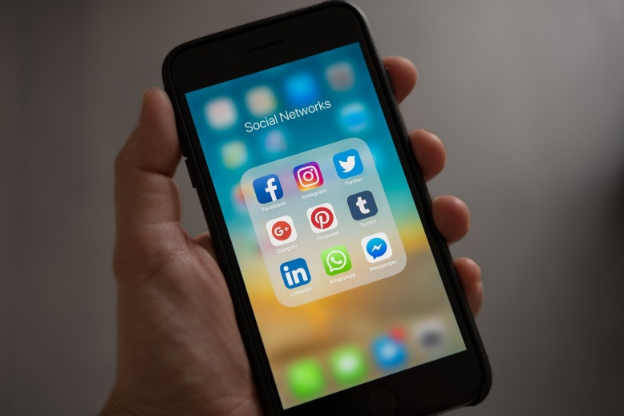
Il profilo è semplicemente una scheda dove si dovranno inserire i nostri dati, come ad esempio:
- Nome
- Cognome
- Città di residenza
- Posizione lavorativa ed esperienze lavorative
- Istruzione
- Ecc…
Perché dovrei inserire questi dati?
Il perché di tutto questo è molto semplice, questi dati servono alle altre persone per trovarti.
Potrebbero esserci dei tuoi omonimi all’interno del social e inserire tutte le informazioni aiuterà gli amici a trovarti più facilmente.
Lo scopo dei social è quello di metterti in comunicazione con le persone che conosci, ma che non vedi da tempo.
Ecco perché si dice Social Network.
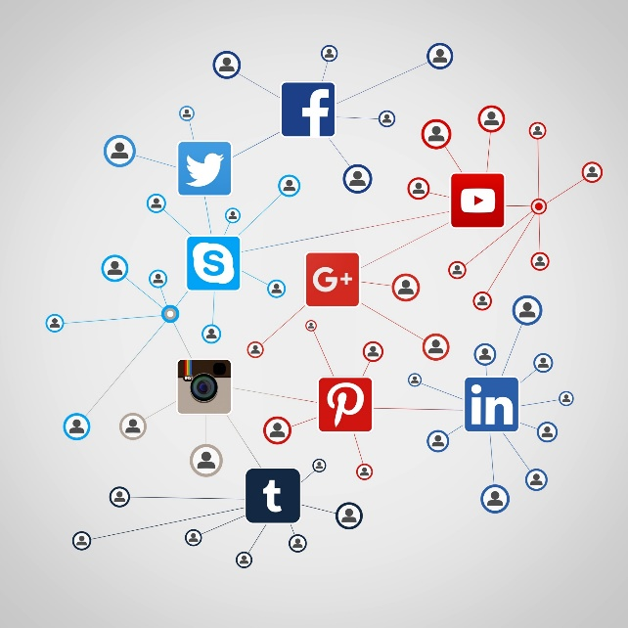
Infatti, all’interno di questi enormi siti si crea una rete fittissima di relazioni (lavorative e non), grazie alla quale è possibile conoscere, ritrovare e comunicare con gli altri iscritti.
Ad esempio, potresti ritrovare i vecchi compagni di classe delle elementari oppure mandare un saluto al cugino di cui avevi perso i contatti.

Perché sono detti Social Media?
Facciamo un po’ di chiarezza: social media e social network vengono utilizzati per indicare la stessa identica cosa, ma tecnicamente hanno due significati diversi…
Il termine media indica lo strumento che viene utilizzato per creare e condividere i contenuti, mentre il termine network indica la rete di persone e relazioni create da questi siti web.
Oltre a creare reti sociali, questi siti vengono utilizzati quotidianamente da milioni di persone per leggere news, condividere foto e video e collegarsi con nuove persone.


Negli ultimi anni questi portali stanno prendendo il posto della televisione, della radio, dei giornali, ecc…
Le informazioni viaggiano molto più velocemente rispetto ai vecchi mass media, possono essere consultate nel tempo e permettono un confronto diretto con i lettori.
Possiamo dire che le caratteristiche vincenti dei social media, rispetto ai media tradizionali, sono:
- possibilità di consultarli in qualsiasi momento, sia da pc che da smartphone
- contenuti customizzabili sulla base dei propri interessi
- costo inesistente per accedervi
- estrema misurabilità delle attività
Ecco perché stanno diventando sempre più popolari.

I Social Network
Esistono decine di siti di questo genere, anche se i più importanti (ed utilizzati) sono:
- Facebook
- Instagram
- Whatsapp
- LinkedIn
- Twitter
Ognuno di questi social ha caratteristiche e funzioni che lo distinguono dagli altri.
In oltre, le persone iscritte a questi social si comporteranno in maniera diversa a seconda del sito che stanno utilizzando.
Cioè?
Vediamo meglio questo ultimo punto:
Il social network abbiamo detto essere per definizione un luogo (non fisico), nel quale le persone si incontrano.
Come in ogni luogo esiste un’etichetta di comportamento, non scritta, che lo caratterizza.
Ad esempio, su LinkedIn le persone parlano principalmente di lavoro. Infatti, l’obiettivo del social è quello di riunire tutti lavoratori per creare nuove possibilità di collaborazioni.
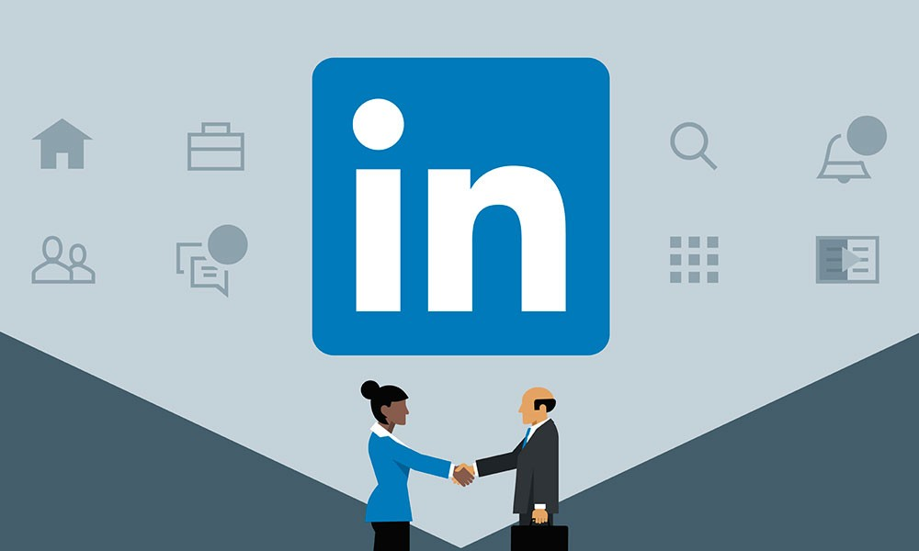
Su Instagram, invece, le persone condividono con i loro amici le foto ed i video che riprendono i momenti delle loro giornate.

Quindi quale social scegliere?
A questa domanda non ci sono risposte precise…
Dipende molto da quali sono i tuoi interessi personali, quali sono i tuoi obiettivi e da quale è il tuo lavoro.
Ti piace la fotografia? Scegli Instagram.
Vuoi incontrare i tuoi vecchi amici o confrontarti con persone appassionate ai tuoi stessi interessi? Iscriviti a Facebook ed entra in gruppo legato alle tue passioni.
I social network sono uno strumento molto potente se usato nel modo giusto.
Il vero segreto è quello di usarli strategicamente per raggiungere un obiettivo ben preciso.

